**Применение здоровьесберегающих технологий на логопедических занятиях**

Использование здоровьесберегающих технологий на логопедических занятиях:

* Способствует повышению речевой активности;
* Развивает речевые умения и навыки;
* Снимает напряжение, восстанавливает работоспособность;
* Активизирует познавательный интерес;
* Улучшает концентрацию внимания, снижает трудности переключения с одного вида деятельности на другой.

В современной логопедической практике выделяют 3 вида здоровьесберегающих технологий:

**Технологии сохранения и стимулирования здоровья**: динамические паузы, подвижные игры, релаксация, гимнастика пальчиковая, гимнастика для глаз, гимнастика дыхательная, расслабляющая, тонирование.

**Технологии обучения здоровому образу жизни**:проблемно-игровые (игротреннинги и игротерапия), коммуникативные игры, массаж, точечный самомассаж.

**Коррекционные технологии**:кинезиология, технология воздействия цветом, технологии коррекции речи, психогимнастика, фонетическая ритмика, артикуляционная гимнастика, биоэнергопластика, Су – Джок терапия, коррекция моторной неловкости, развитие графомоторных навыков.

Мы хотим коротко рассказать о тех приёмах, которые используем в своей практике.

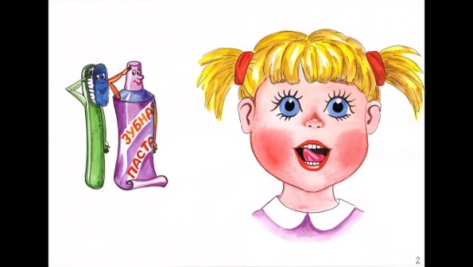**Артикуляционная гимнастика** направлена на развитие и укрепление мышц речевого аппарата. Регулярное выполнение артикуляционной гимнастики поможет улучшить кровоснабжение артикуляционных органов и их иннервацию, улучшить подвижность артикуляционных органов, укрепить мышечную систему языка, губ, щёк, уменьшить спастичность (напряжённость) артикуляционных органов.

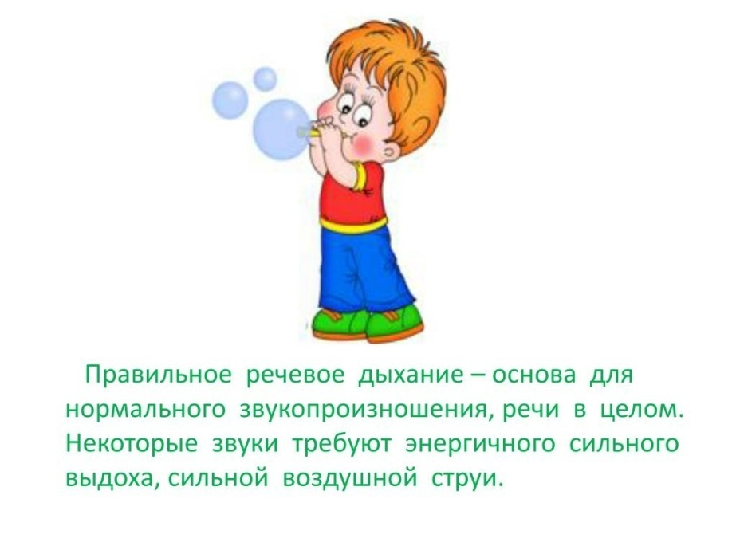**Дыхательная гимнастика**

Правильное дыхание очень важно для развития речи. Правильное речевое дыхание влияет на звукопроизношение, артикуляцию и формирование силы и тембра голоса. Дыхательные упражнения помогают выработать диафрагмальное дыхание, а также продолжительность, силу и правильное распределение выдоха.

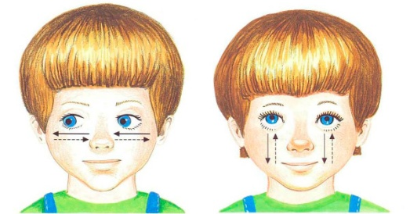Использование на коррекционно-развивающих занятиях приёмов **зрительной гимнастики** направлено в первую очередь на профилактику различных глазных заболеваний, на снятие напряжения с органов зрения, на формирование у детей представлений о важности зрения, как составной части сохранения и укрепления здоровья. Для того чтобы, гимнастика для глаз была интересной и эффективной, она проводится в игровой форме, в которой дети могут проявить свою активность.

**Развитие общей моторики**

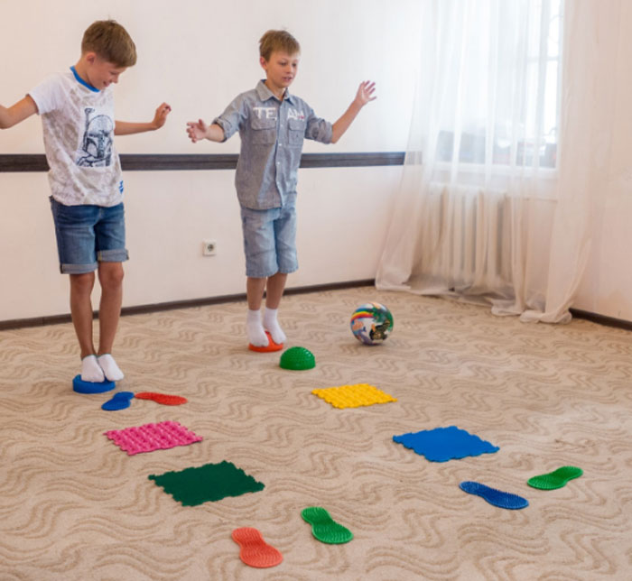Моторная дорожка — это важный инструмент для развития речи и координации у детей. Она помогает не только эффективно закрепить произношение звуков, но и развивать общую моторную координацию, что является важной частью комплексного подхода к коррекции речи. Во время прохождения по моторной дорожке ребёнок выполняет различные движения: прыжки, шаги, приседания, балансировку. Все эти упражнения требуют активной работы тела и мозга, что стимулирует сенсомоторную систему. Поскольку речь и движения тесно связаны, такая активность помогает ребёнку активировать зоны мозга, которые отвечают за управление речевым аппаратом. Во время движений на дорожке логопед может просить ребёнка повторять определённые звуки, слоги или слова. Это помогает ребёнку не просто механически проговаривать звуки, но и делать это в процессе активного движения, что улучшает запоминание и облегчает переход к автоматическому произношению звуков в повседневной речи, а также помогает избежать «кабинетной речи».

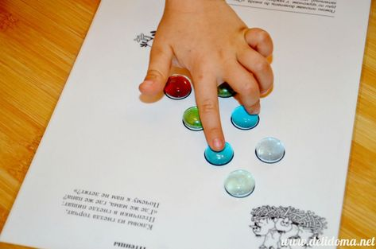**Развитию мелкой моторики** пальцев рук на коррекционных занятиях уделяется особое внимание, так как этот вид деятельности способствует не только развитию мыслительных операций, но и активизирует речевые зоны мозга. Таким образом, успех работы по развитию речи и формированию звукопроизношения непосредственно зависит от уровня развития мелкой моторики.

Целесообразно сочетать упражнения по развитию мелкой моторики с собственно речевыми упражнениями.

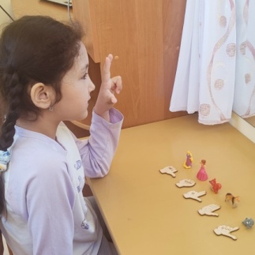**Кинезиологические упражнения** позволяют активизировать межполушарное взаимодействие, способствуют образованию дополнительных межполушарных связей. В ходе регулярного выполнения такого рода заданий у детей активизируются и развиваются высшие психические функции. Дети становятся внимательными, активными, снимается напряжение, страх, раздражение и улучшаются учебные достижения.

**Речедвигательная гимнастика** – это сочетание речевых упражнений с движением. Одновременное выполнение речевых игр и физических упражнений способствует активному формированию регулятивной функции, т.к. ребенку приходится одновременно следить и за правильным произношением и за выполнением физических упражнений.

Применение детьми упражнений, с проговариванием текста позволяет шаг за шагом нормализовать речь ребенка, постепенно убрать зрительную опору при автоматизации звука и положительно повлиять на двигательную систему и на развитие навыков контроля и самоконтроля

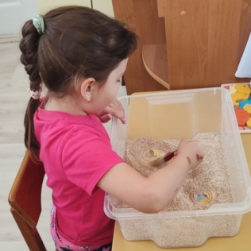**Песочная терапия, игры с крупами**

Игры с песком и крупами – это один из игровых приемов, помогающих логопеду решать непосредственно речевые задачи. Выполняя упражнения с песком/крупами, ребенок концентрируется на выполнении задания, не замечает, как уходит напряжение, более чувствительными становятся пальчики, таким образом, развивается психологическая база речи. А это, в свою очередь, способствует успешному завершению логопедической работы, развитию внимания и памяти.